Tugas

CDM, PDM, ERD

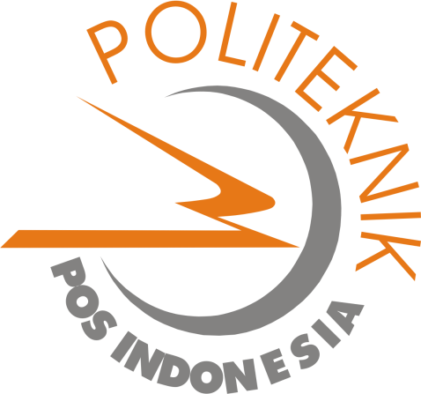

Muhammad Farhan Faridz Sofyan 119.4.024

Tugas ini Diajukan Untuk Memenuhi Tugas Database I

Program Studi D4 Teknik Informatika

Politeknik Pos Indonesia

Bandung

2020

1. CDM

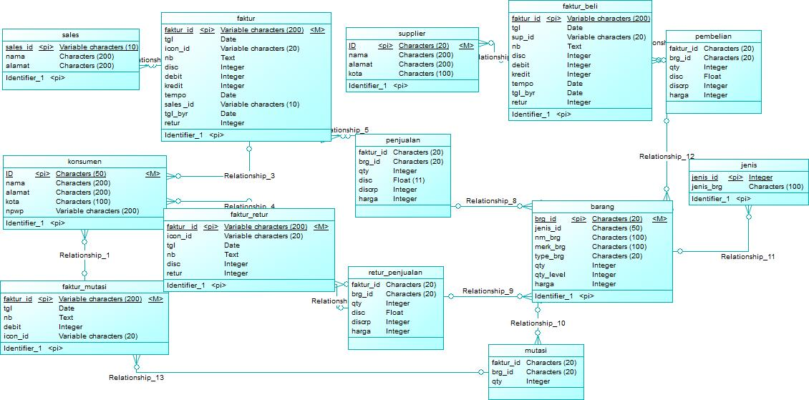

1. PDM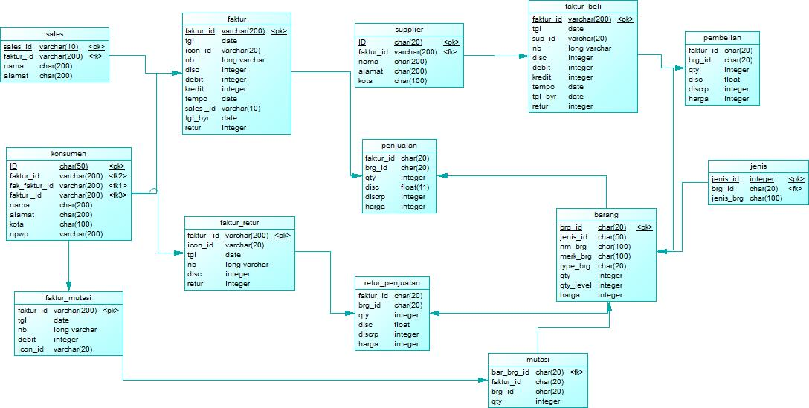
2. ERD

